蔡高級審查員銘駿及林科長建良出國報告書
行政院所屬各機關因公出國人員出國報告書
(出國類別：參加會議)

赴美國華盛頓DC參加美國食品藥物管理局（FDA）醫療裝置與放射衛生中心（CDRH）所舉辦之美國醫療器材主管機關論壇「Forum for Internal Medical Device Regulatory Authorities」

服務機關：行政院衛生署食品藥物管理局
姓名職稱：蔡銘駿高級審查員
林建良科長
派赴國家：美國 華盛頓DC
出國期間：100年5月1日到9日
報告日期：100年5月 日
摘要
行政院衛生署食品藥物管理局蔡高級審查員銘駿與林建良科長，於本（10）月1日至9日赴美國華盛頓DC參加美國食品藥物管理局（FDA）醫療裝置與放射衛生中心（CDRH）所舉辦之『美國國際醫療器材主管機關論壇(Forum for Internal Medical Device Regulatory Authorities)』。
美國FDA之CDRH自98年起，及每年舉辦『美國國際醫療器材主管機關論壇(Forum for Internal Medical Device Regulatory Authorities)』，此為美國FDA介紹其醫療器材管理架構，相關法源根據，審查標準及審查實際經驗分享之論壇，參加者需為各國衛生主管機關人員。且講者皆為美國FDA之現任官員，可提供最正確之美國FDA CDRH最新之管理架構與相關法規資訊。
從論壇中，可彙整四個CDRH的工作方向做為我國管理上之參考，包括查驗登記中對臨床資料（包括IVD）之要求，新或高風險醫材審查流程（諮詢會議之舉行及罕見醫材相關規定），上市後的通報與不良品回收及分析，海外查核之標準及時效。這些方向對於產品在安全有效上之把關有其重要性，美國FDA這些方向上也都有隨時更新的統計數據以作為管理決策之參考。
美國醫療器材之管理架構完整，不管從臨床試驗申請前，產品上市前，及上市後之追蹤，皆有明確之規定且清楚之統計數據分析。故藉由每年參加此論壇，將更能隨時掌握美國FDA CDRH最新之管理架構，有助於我國醫療器材之法規環境國際調和化。

目 次

- 摘要…………………………………………….2
- 目的…………………………………………….4
- 過程：美國國際醫療器材主管機關論壇（Forum for International Medical Device Regulatory Authorities）主要講題評析…………………….5
- 心得一：美國醫療器材管理實務經驗分享….10
- 心得二：與美國FDA CDRH官員之交流與經驗分享…………………………………………….20
- 建議事項……………………………….22
- 參考資料……………………………………….22

一．目的

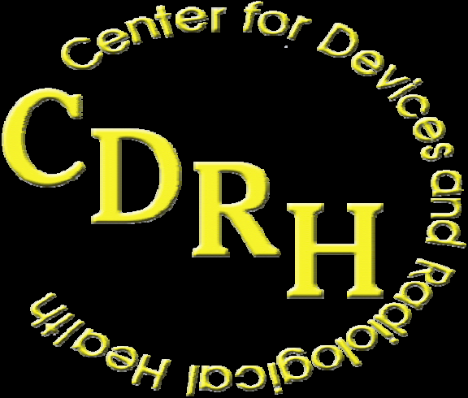
行政院衛生署食品藥物管理局蔡高級審查員銘駿與林科長建良，於本（5）月1日至9日赴美國華盛頓DC參加美國食品藥物管理局（以下簡稱美國FDA）醫療裝置與放射衛生中心（以下簡稱CDRH）所舉辦之『美國國際醫療器材主管機關論壇(Forum for Internal Medical Device Regulatory Authorities)』。

CDRH全名為Center for Devices and Radiological Health，其組織編制隸屬於美國食品藥物管理局，CDRH的主要業務為管理醫療器材（包括體外診斷醫療器材）之廠商，分裝，標示及出入口，其中也包含具放射線的電子產品，其下共有七個Office，包括溝通教育及放射計畫辦公室Office of Communication Education and Radiation Programs (OCER), 適法性辦公室Office of Compliance (OC), 器材審查辦公室Office of Device Evaluation (ODE), 題外診斷器材審查及安全性辦公室Office of In Vitro Diagnostic Device Evaluation and Safety(OIVD), 科學及工程實驗室Office of Science and Engineering Laboratories (OSEL), 追蹤及生物測定辦公室 Office of Surveillance and Biometrics (OSB)及管理操作辦公室Office of Management Operations (OMO)。主要的組織架構圖如下：

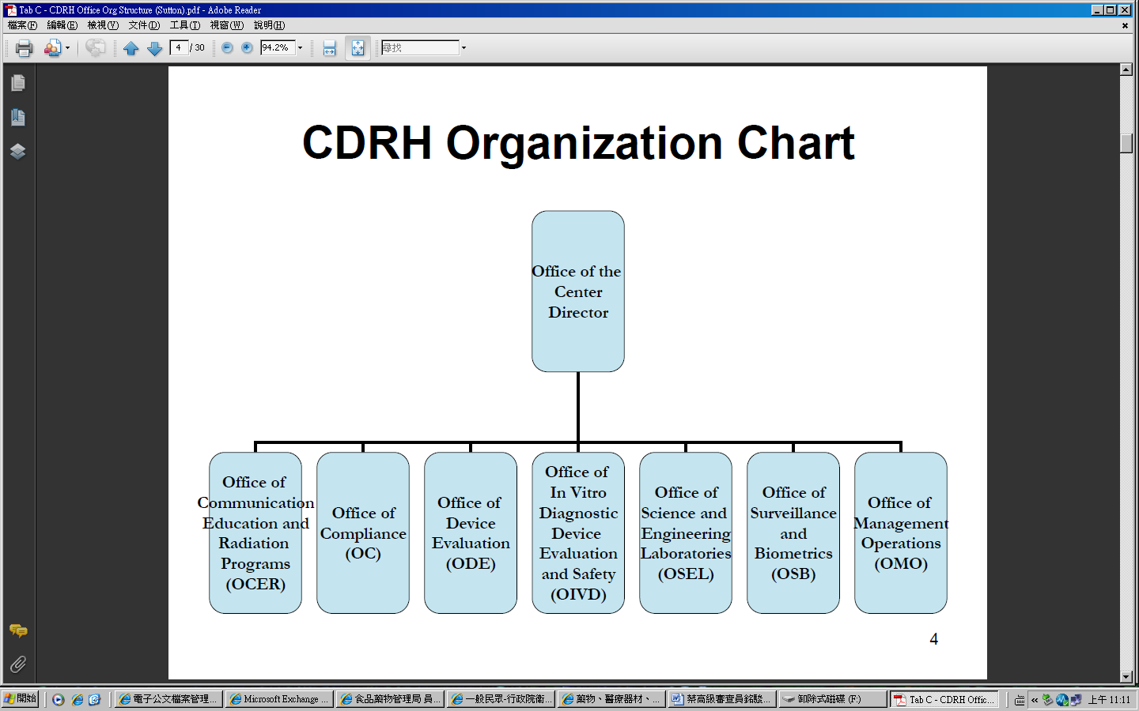

美國FDA之CDRH自98年起，及每年舉辦『美國國際醫療器材主管機關論壇』，此為美國FDA介紹其醫療器材管理架構，相關法源根據，審查標準及審查實際經驗分享之論壇，參加者需為各國衛生主管機關人員。
本次論壇共有十多個國家派員參與，亞洲主要國家包括日本，新加坡及大陸等皆有派員參加，各國參加之成員皆為政府法規主管單位或相關NGO之成員。

二。美國國際醫療器材主管機關論壇（Forum for International Medical Device Regulatory Authorities）主要講題評析：

本論壇共舉行4個全天，講題包含美國醫療器材管理之各項層面，所參與演講的講者，除了來自CDRH中央管理辦公室（Office of Center Director）的Senior Associate Director，Lillian女士外，也包含來自CDRH各個Office之官員蒞臨演講，主要的講題可規類為下述四大項目：
在管理結構方面，課程包括美國FDA醫療器材管理結構介紹。
在查驗登記方面，課程包括醫療器材臨床試驗申請前，上市申請前（包括510K, IDEs, HDEs及PMA等） 及上市後通報（eMDR）之法規介紹及案例分享。
在品質確保系統方面，課程包括QSD的介紹，醫療器材查核，不良品回收系統及放射安全審核相關法規，在臨床試驗方面，課程包括臨床試驗之設計及Valid Scientific Evidence之認定。
在實驗室檢驗方面，課程包括實地參訪美國FDA CDRH之醫療器材研究檢驗室及體外診斷醫療器材（IVD）之管理介紹。
講者皆為美國FDA CDRH負責醫療器材審查相關業務之政府官員，講題及主要講者如下：

Day 1: May 3, 2011
Topic | Presenter
Introductions of Forum Participants  Introduction of FDA’s  Office of International Programs | Lillian Gill, DPA  Senior Associate Director, CDRH
FDA and CDRH: Regulatory Mandate and Organizational Structure | Lillian Gill, DPA
CDRH Offices: Organizational Structure and Function | William Sutton, Acting Director,  Division of Small Manufacturers, International and Consumer Assistance, OCER
Interacting with CDRH: FDA Basics; Division of Small Manufacturers, International, and Consumer Assistance (DSMICA); CDRH Learn; and Device Advice | William Sutton
Concepts and Practices in Evaluation of Laboratory Methods | Elizabeth Mansfield, PhD.  Director, Personalized Medicine, OIVD
Overview of CDRH’s Bioresearch Monitoring Program | CAPT Matthew Tarosky,  Acting Director,  Division of Bioresearch Monitoring, OC
Open discussion: International Regulation of Medical Devices | Lillian Gill, DPA

Day 2: May 4, 2011
Topic | Presenter
FDA Requirements for Pre-Market Applications (PMA) and Review | CDR Nicole Wolanski  Premarket Applications Section, ODE
FDA Advisory Committees | Geretta Wood, Director  CDRH Advisory Panel  Program, ODE
FDA Requirements for Investigational Device Exemptions (IDEs) and Humanitarian Device Exemptions (HDEs) and Review | Lynn Henley,  Investigational Device Exemption Section, ODE
FDA Requirements for Premarket Notification (510(k)) and Review | Marjorie Shulman  Premarket Notification Section, ODE
Clinical Trial Design and Applications | Markham Luke, MD, PhD.  Clinical Deputy Director, ODE
FDA Requirements for Medical Device Reporting, and a Brief Mention of eMDR and NCARs | Deborah Yoder  FDA Expert on Global Device Postmarket Reporting, OSB
Open discussion: International Regulation of Medical Devices | Lillian Gill, DPA

Day 3: May 5, 2011
Topic | Presenter
Overview of the Federal Food, Drug, and Cosmetic (FD&C) Act and How to Use 21 Code of Federal Regulations (CFR) | Larry Spears, CSO  Deputy Director for Regulatory Affairs, OC, CDRH
CDRH’s Premarket Responsibilities: Site Changes, Process Changes and Original PMAs | William MacFarland  Director, Division of Enforcement B, OC
FDA Import and Export Requirements  Concerns with Foreign Firms | Larry Spears, CSO
Visit to CDRH Laboratory  Note: transportation will be provided to and from hotel and the FDA campus | FDA White Oak Campus  10903 New Hampshire Avenue  Silver Spring, MD 20993  Building #62

Day 4: May 6, 2011
Topic | Presenter
Overview of FDA’s Quality System Regulation | Jan Welch, CSO  Quality System Expert,  Division of Enforcement A, OC
Medical Device Inspections | Robert Ruff, CSO  Office of Compliance
CDRH’s Medical Device Recall Process | Maureen M. Bernier, MME, P.E.  Biomedical Engineer  Recall Branch, OC
FDA Requirements for Establishment Registration & Listing | Lisa M. King, CSO  Regulatory Policy and Systems Branch, OC
Overview of CDRH’s Radiological Health Program | Daniel Kassiday,  Division of Mammography Quality and Radiation Programs, OCER
Closing Remarks  Awarding of Course Certificates | Lillian Gill, DPA
Course Evaluation | CAPT Paula Simenauer,  Office of the Center Director, CDRH

三。心得一：美國醫療器材管理實務經驗分享

論壇中，有許多內容是值得我國借鏡的，特別是美國醫療器材之管理對下面四個彙整的四大工作方向皆有較明確的規定且隨時更新統計數據之結果以檢視管理之成效。

- 查驗登記中對臨床資料（包括IVD）之要求。
- 新或高風險醫材審查流程（諮詢會議之舉行及罕見醫材相關規定）。
- 上市後的通報與不良品回收及分析。
- 海外查核之標準及時效。
上述四個工作方向皆為醫療器材（特別是新產品）安全療效的重要把關之關卡，借鏡美國FDA相關管理經驗，將有助於簡化及加強審查流程及時效，茲分享論壇中值得注意講題如下：

- 查驗登記中對臨床資料之要求：
在IVD查驗登記方面，如下面之圖表一，美國FDA對於新的分析方法或用途，用於篩選及預測特定治療結果等需要臨床試驗，因美國FDA通常認定上述情形僅用臨床檢體的比較可能不足以驗證其有效性。但其審查之標準有時也可接受peer-review literature。
圖表一 IVD查驗登記需臨床試驗之原則

在醫療器材查驗登記方面，對於需要臨床試驗之醫療器材（PMA及一些二等級醫療器材），Valid Scientific Evidence為美國FDA所定義之可接受的臨床試驗資料，Valid Scientific通常希望是well controlled studies, 但也可能因特定類別之醫療器材而有所差異，如以下圖表二所示。
圖表二 美國FDA對臨床有意義科學證據之採認方向

- 新或高風險醫材審查流程（諮詢會議之舉行及罕見醫材相關規定）：
在諮詢會議之舉行方面，對於一些新的醫療器材（特別是過去沒有經驗之新穎性技術）或有公共衛生議題等醫療器材，美國FDA會舉行諮詢會議，通常採7人投票制，此諮詢會議之代表除了與器材相關之專家外，也可能包含消費者代表，業界代表及病患代表。值得注意的是，其依器材臨床屬性分為17個panel，但遇到combined product或跨其他panel專業的案件會議則以新增委員之方式進行。
在罕見醫材相關規定方面，其需符合罕見醫療產品的判定（此不是由CDRH所管理），且在美國的使用量不超過每年4000件，此類產品可走Humanitarian Device Exemptions (HDEs)的審查途徑。HDE審查途徑在臨床資料部份可接受臨床經驗（包括文獻，上市經驗等），不需要再做臨床試驗。

- 上市後的通報與不良品回收及分析。

在上市後不良反應通報方面，美國FDA在醫療器材不良反應的通報系統為eMDR，其法規規定於21 CFR Part 803，其對於不良品（Malfunction）有明確規定，且CDRH本身也有Office of Science and Engineering Laboratories (OSEL)，及QSD的查核系統等，可協助不良品之分析，以協助判定協助不良反應到底是由於failure, malfunction, Improper or inadequate design, manufacturing，labeling或user error所造成。
eMDR的通報系統的流程如下圖，美國FDA eMDR的通報有明確規定需通報與不需通報的單位，需通報的單位包括Device Manufacture, U.S. Importers及User Facilities, 其中需注意的為Manufacture也包括再包裝，單一使用醫療器材再消毒，及國外的廠商等，而User Facilites包括醫院或看護中心等醫療單位，但不包括牙醫師，整脊師，驗光師等人員。
圖表三 美國不良反應通報系統

在不良品的回收系統方面，美國FDA訂有Class I, Class II及Class III三個等級的回收情形，其中最嚴重的是Class I，包括該醫療器材極可能造成嚴重傷害或致死，而Class III則是不良反應不像是產品不良所造成，下圖表四為Class I回收原因分析，下圖表五為Class II回收原因分析，由其分析表顯示在美國FDA的回收經驗中，Design control（其次是Process control），是不良品回收的最主要原因。
圖表四 Class I不良品回收原因分析
圖表五 Class II不良品回收原因分析

- 海外查核之標準與時效

在Bioresearch Monitoring Program的海外查核方面
美國對於國外的臨床試驗於必要時，會執行海外查核，其執行海外臨床試驗查核主要考量之原因（如圖表六），包括第三等級醫療器材，有明顯風險的臨床試驗，研究收錄情形，過去表現，及資料還有對不良反應之考量等。

圖表六 美國FDA選擇臨床試驗實地查核之標準
由美國的官方統計數據顯示（如圖表七），有問題臨床試驗結果之缺失常見有約15％改變研究結論為較正面之結果，約有15％為不適當的去除收錄的個案。

圖表七 美國FDA有缺失之臨床試驗常見原因

美國FDA近年來Bioresearch Monitoring Program所查核之臨床研究依Sponsor, Institution Review Board, Clinical Inspection及Good Laboratory practice分類結果（如圖表八）顯示，主要查核的還是臨床試驗，但與2006年相比，對Sponsor及IRB的查核也有逐漸增加的趨勢。
圖表八 Bioresearch Monitoring Program查核之件數統計

在QSD的海外查核方面，QSD的查核，從Management Control開始查核，也從Management Control結束，需要查核的案件如圖表九主要為原創性的醫材，而圖表十，CDRH對於Originals之從QSD的審查到安全查核在法規主管機關所需的審查時間也有明確的天數

圖表九 QSD需執行查核之主要原因

圖表十 需執行查核之原創性醫材QSD所需審查天數
四。心得二：與美國FDA CDRH之交流與經驗分享

參與論壇中，本局向美國FDA CDRH之Senior Associate Director, Lillian女士，即本論壇之主持人，提出多個討論之議題，包括查驗登記以電子資料檔案送件之安全性，醫療器材製造過程之環境污染問題（如核輻射污染）進行意見之交換。
在CDRH Office of Device Evaluation所安排的講題中，本局也向美國FDA CDRH ODE之Clinical Deputy Director, Dr. Markham詢問美國FDA在臨床試驗方面，對於Valid Scientific Evidence之採認標準。
在CDRH Office of Compliance所安排的講題中，Robert Ruff先生針對日本核輻射污染對醫療器材製造之影響與本局討論，他表示在目前尚未偵測到此環境污染可能對醫療器材（包括高風險的植入式醫療）的生產製造造成污染之任何證據。
在CDRH Office of Device Evaluation所安排有關諮詢會議的講題中，本局也向主講者Geretta Wood女士, 其為CDRH Advisory Panel的Director，詢問有關醫療器材分組審查遇到跨組器材之舉行方式，她也詢問我國之審查方式，我們也告知她本國也已實施醫療器材分組審查，
在Office of Communication Education and Radiation Program所安排的講題中，本局也向Daniel Kassiday先生詢問醫療器材遭受輻射污染在美國是否適用於Radiation Program之相關法規
在Office of Science and Engineering Laboratories所安排的實驗室參訪中，本局也積極詢問該實驗室的主任有關上市後醫療器材如何鑑定不良品，該主任表示除了實驗室之採證外，需有步驟的請廠商及醫院醫師共同來釐清不良反應發生的前因後果，來能有效的找出肇事原因。他舉了個麥克風影響心臟節律器的案例與我們分享經驗。
我們也詢問降解性材料若做為身體的支持性器材時，老化試驗或是降解試驗有無標準可循，他則舉人造膀胱的案例與我們分享經驗。

五．建議事項
美國FDA之CDRH自98年起，及每年舉辦『美國國際醫療器材主管機關論壇(Forum for Internal Medical Device Regulatory Authorities)』，此為美國FDA介紹其醫療器材管理架構，相關法源根據，審查標準及審查實際經驗分享之論壇，參加者需為各國衛生主管機關人員。且講者皆為美國FDA之現任官員，可提供最正確之美國FDA CDRH最新之管理架構與相關法規資訊。
美國醫療器材之管理架構完整，不管從臨床試驗申請前，產品上市前，及上市後之追蹤，皆有明確之規定且清楚之統計數據分析。故藉由每年參加此論壇，將更能隨時掌握美國FDA CDRH最新之管理架構，對有助於我國醫療器材之法規環境國際調和化。

六．參考資料

CDRH Forum International Medical Device Regulatory Authorities May 3~6,2011 Gaithersburg, Maryland U.S.A
CDRH learn. Website: http://www.fda.gov/Training/CDRHLearn/default.htm

